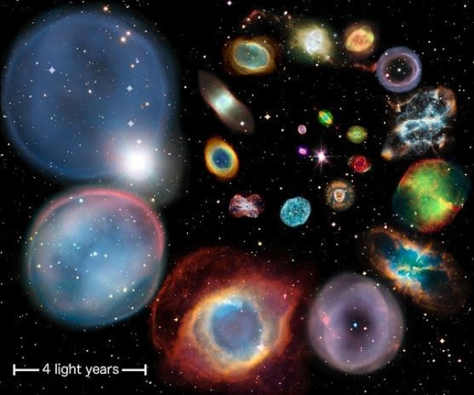

**اسبوع الفضاء العالمي**

**بالمتوسطة الحادية والأربعون**